**PRUEBAS DINÁMICAS**

Analista QA: Eliecer Reyes

|  |  |
| --- | --- |
| **Caso de Prueba** | SAP_004 / Validar que se permita visualizar opcionalmente contraseña ingresada al registrarse correctamente |
| **Aplicación** | Aqua Pronto |
| **Ambiente** | QA |
| **Fecha** | Fecha: 05-11-2024 |
| **Resultado Esperado** | Validar que el sistema permita visualizar contraseña para visualizar datos de entrada al presionar ícono de ojo. |
| **Resultado Obtenido** | Se visualizan datos en campo contraseña |

1. Ingresar a aplicativo Aqua Pronto

**URL:** <https://aquaprontoapp.firebaseapp.com/store>

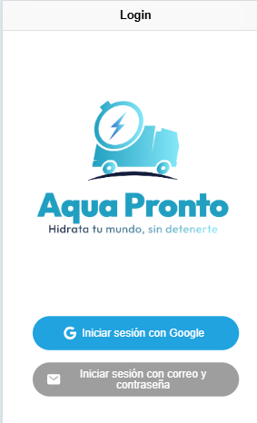

1. Pulsar “Iniciar sesión con correo y contraseña”

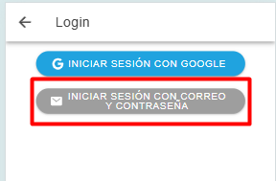

1. Pulsar en “Regístrate”

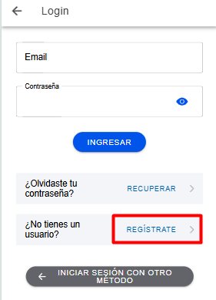

Se despliega formulario de registro

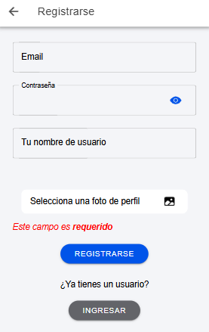

1. Ingresar datos en contraseña y presionar ícono de ojo

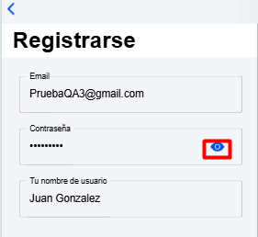

Se visualiza contraseña ingresada correctamente

